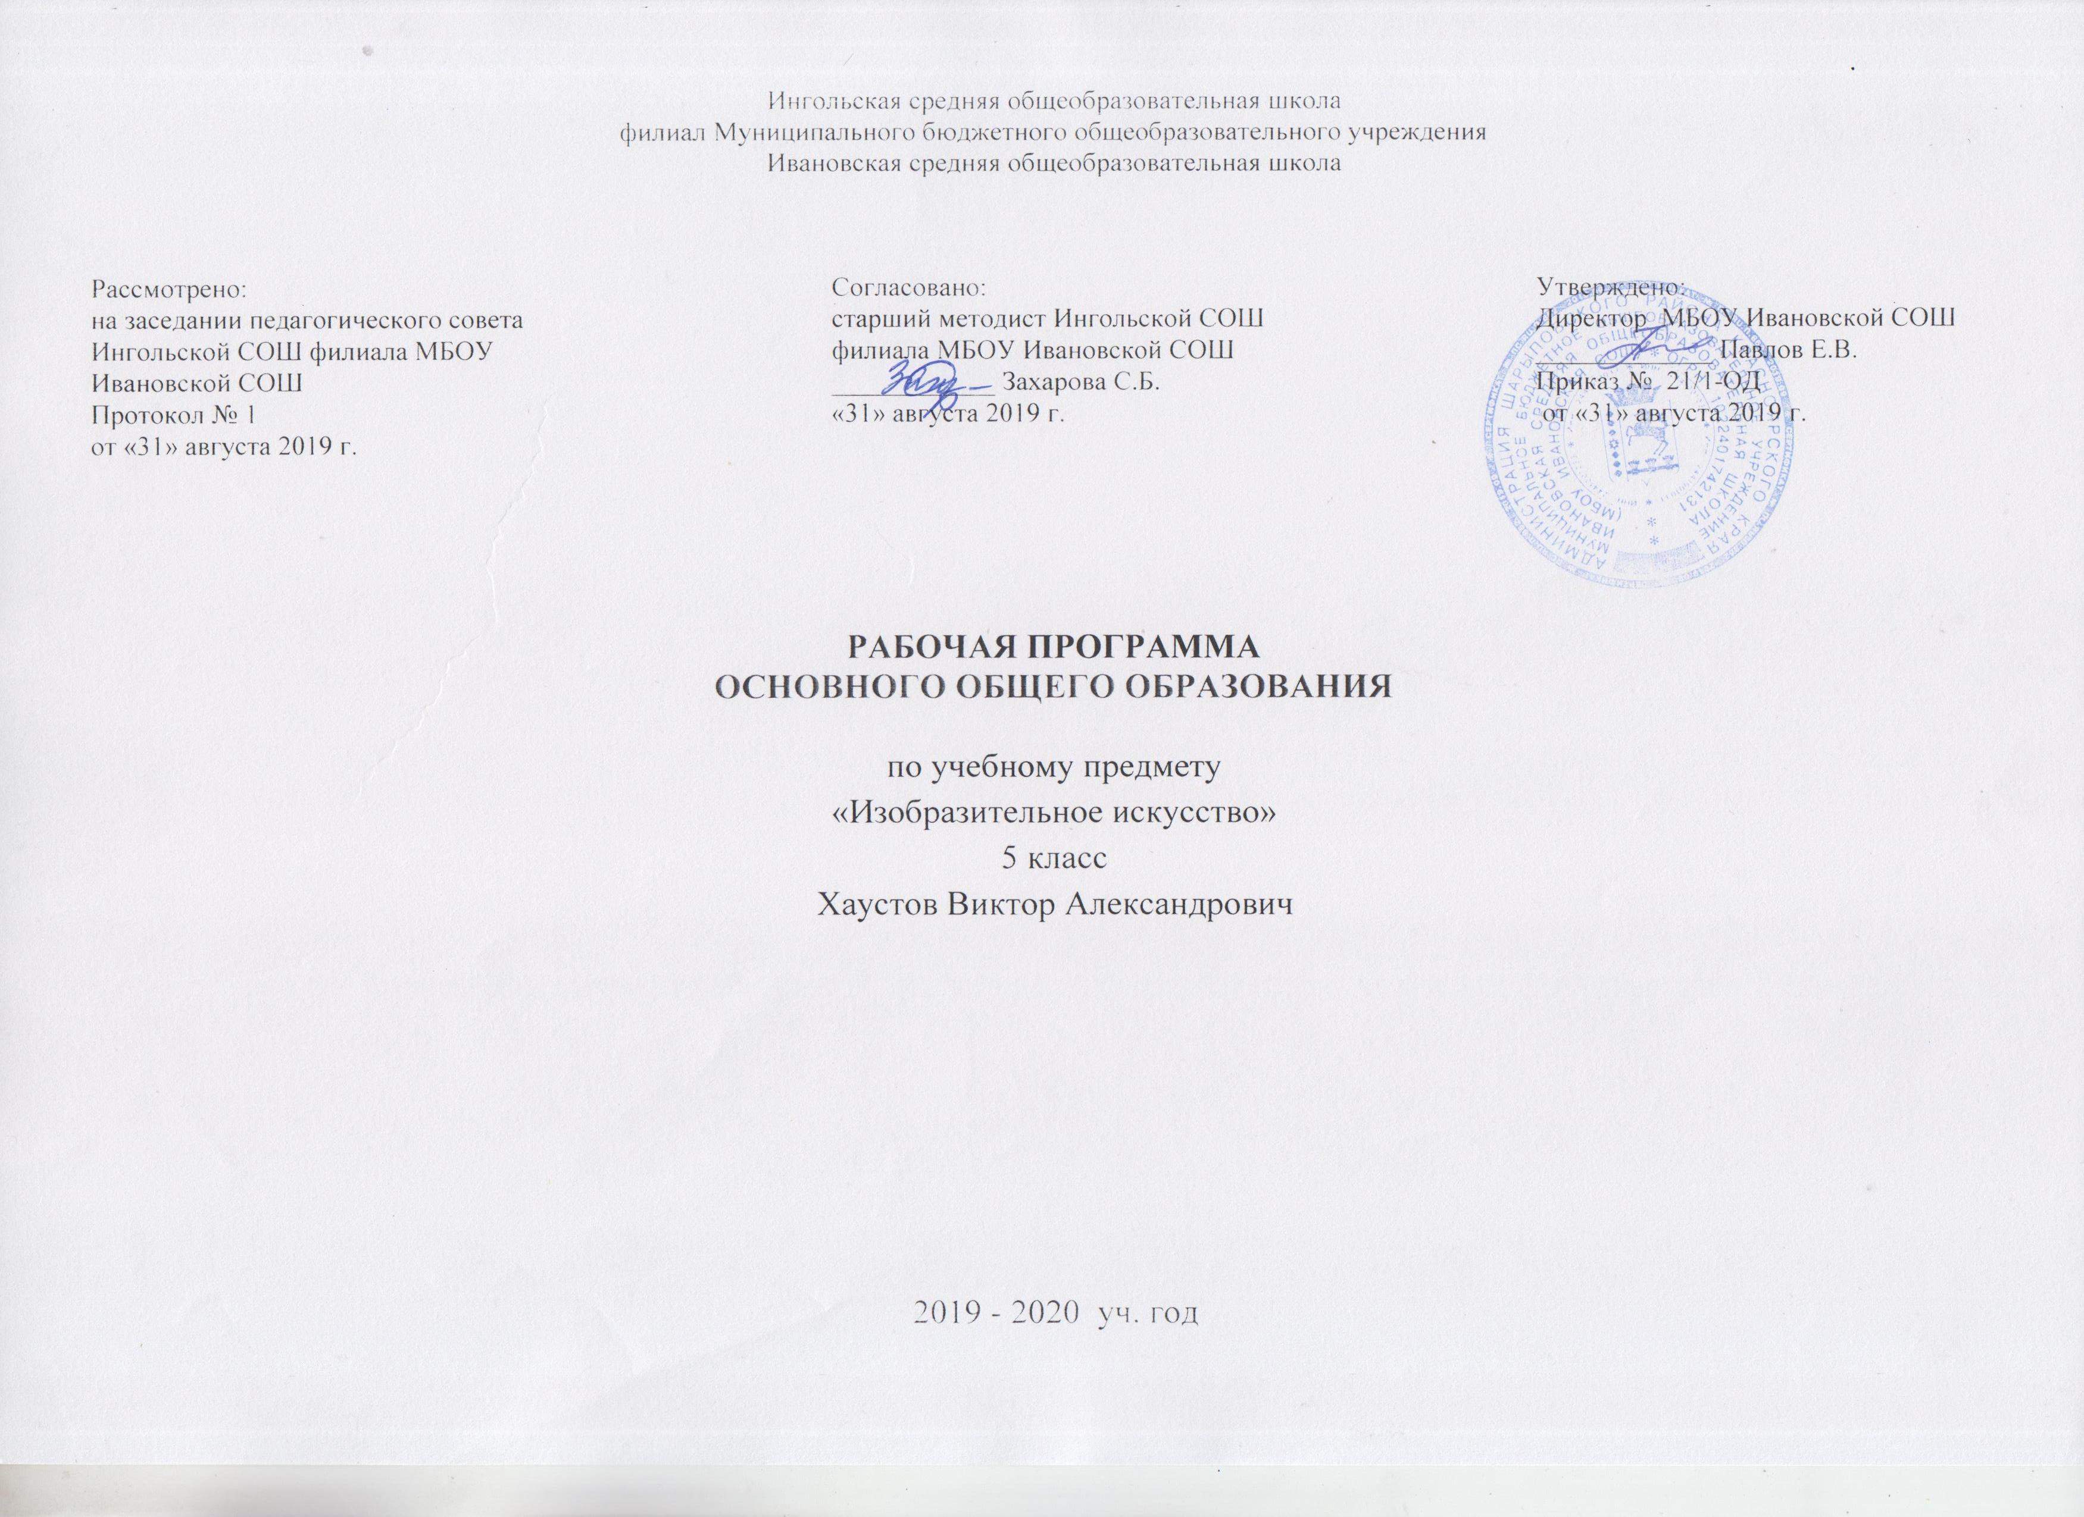
ПЛАНИРУЕМЫЕ РЕЗУЛЬТАТЫ ПРЕДМЕТА ИЗОБРАЗИТЕЛЬНОЕ ИСКУССТВО. 5 КЛАСС

Личностные результаты отражаются в индивидуальных качественных свойствах учащихся, которые они должны приобрести в процессе освоения учебного предмета «Изобразительное искусство»:
воспитание российской гражданской идентичности: патриотизма, любви и уважения к Отечеству, чувства гордости за свою Родину, прошлое и настоящее многонационального народа России; осознание своей этнической принадлежности, знание культуры своего народа, своего края, основ культурного наследия народов России и человечества; усвоение гуманистических, традиционных ценностей многонационального российского общества; формирование ответственного отношения к учению, готовности и способности обучающихся к саморазвитию и самообразованию на основе мотивации к обучению и познанию; формирование целостного мировоззрения, учитывающего культурное, языковое, духовное многообразие современного мира;
  - формирование осознанного, уважительного и доброжелательного отношения к другому человеку, его мнению, мировоззрению, культуре; готовности и способности вести диалог с другими людьми и достигнуть в нем взаимопонимания;
  - развитие морального сознания и компетентности в решении моральных проблем на основе личностного выбора, формирование нравственных чувств и нравственного поведения, осознанного и ответственного отношения к собственным поступкам;
  - формирование коммуникативной компетентности в общении и сотрудничестве со сверстниками, взрослыми в процессе образовательной, творческой деятельности;
  - осознание значения семьи в жизни человека и общества, принятие ценности семейной жизни, уважительное и заботливое отношение к членам своей семьи;
  - развитие эстетического сознания через освоение художественного наследия народов России и мира, творческой деятельности эстетического характера.
Метапредметные результаты характеризуют уровень сформированности универсальных способностей учащихся, проявляющихся в познавательной и практической творческой деятельности:
- умение самостоятельно определять цели своего обучения, ставить и формулировать для себя новые задачи в учёбе и познавательной деятельности, развивать мотивы и интересы своей познавательной деятельности;
- умение самостоятельно планировать пути достижения целей, в том числе альтернативные, осознанно выбирать наиболее эффективные способы решения учебных и познавательных задач;
- умение соотносить свои действия с планируемыми результатами, осуществлять контроль своей деятельности в процессе достижения результата, определять способы действий в рамках предложенных условий и требований, корректировать свои действия в соответствии с изменяющейся ситуацией;
- умение оценивать правильность выполнения учебной задачи, собственные возможности ее решения;
- владение основами самоконтроля, самооценки, принятия решений и осуществления осознанного выбора в учебной и познавательной деятельности;
- умение организовывать учебное сотрудничество и совместную деятельность с учителем и сверстниками; работать индивидуально и в группе: находить общее решение и разрешать конфликты на основе согласования позиций и учета интересов; формулировать, аргументировать и отстаивать свое мнение.
Предметные результаты характеризуют опыт учащихся в художественно-творческой деятельности, который приобретается и закрепляется в процессе освоения учебного предмета:
- формирование основ художественной культуры обучающихся как части их общей духовной культуры, как особого способа познания жизни и средства организации общения; развитие эстетического, эмоционально-ценностного видения окружающего мира; развитие наблюдательности, способности к сопереживанию, зрительной памяти, ассоциативного мышления, художественного вкуса и творческого воображения;
- развитие визуально-пространственного мышления как формы эмоционально-ценностного освоения мира, самовыражения и ориентации в художественном и нравственном пространстве культуры;
- освоение художественной культуры во всем многообразии ее видов, жанров и стилей как материального выражения духовных ценностей, воплощенных в пространственных формах (фольклорное художественное творчество разных народов, классические произведения отечественного и зарубежного искусства, искусство современности);
- воспитание уважения к истории культуры своего Отечества, выраженной в архитектуре, изобразительном искусстве, в национальных образах предметно-материальной и пространственной среды, в понимании красоты человека;
- приобретение опыта создания художественного образа в разных видах и жанрах визуально-пространственных искусств: изобразительных (живопись, графика, скульптура), декоративно-прикладных, в архитектуре и дизайне;
- приобретение опыта работы различными художественными материалами и в разных техниках;
- развитие потребности в общении с произведениями изобразительного искусства, освоение практических умений и навыков восприятия, интерпретации и оценки произведений искусства; формирование активного отношения к традициям художественной культуры как смысловой, эстетической и личностно-значимой ценности;
- осознание значения искусства и творчества в личной и культурной самоидентификации личности;
- развитие индивидуальных творческих способностей обучающихся, формирование устойчивого интереса к творческой деятельности.

СОДЕРЖАНИЕ УЧЕБНОГО ПРЕДМЕТА

Учебный предмет «Изобразительное искусство» в общеобразовательной школе направлен на формирование художественной культуры учащихся как неотъемлемой части культуры духовной, т. е. культуры мироотношений, выработанных поколениями. Эти ценности как высшие ценности человеческой цивилизации, накапливаемые искусством, должны быть средством очеловечения, формирования нравственно-эстетической отзывчивости на прекрасное и безобразное в жизни и искусстве, т. е. зоркости души растущего человека.
Художественно-эстетическое развитие учащегося рассматривается как необходимое условие социализации личности, как способ его вхождения в мир человеческой культуры и в то же время как способ самопознания, самоидентификации и утверждения своей уникальной индивидуальности.
Художественное образование в основной школе формирует эмоционально-нравственный потенциал ребенка, развивает его душу средствами приобщения к художественной культуре, как форме духовно-нравственного поиска человечества.
Связи искусства с жизнью человека, роль искусства в повседневном его бытии, в жизни общества, значение искусства в развитии каждого ребенка - главный смысловой стержень программы.
При выделении видов художественной деятельности очень важной является задача показать разницу их социальных функций: изображение - это художественное познание мира, выражение своего отношения к нему, эстетического переживания; конструктивная деятельность направлена на создание предметно-пространственной среды; а декоративная деятельность - это способ организации общения людей и прежде всего, имеет коммуникативные функции в жизни общества.
Программа построена так, чтобы дать школьникам представления о системе взаимодействия искусства с жизнью. Предусматривается широкое привлечение жизненного опыта учащихся, обращение к окружающей действительности. Работа на основе наблюдения и эстетического переживания окружающей реальности является важным условием освоения школьниками программного материала.
Наблюдение окружающей реальности, развитие способностей учащихся к осознанию своих собственных переживаний, формирование интереса к внутреннему миру человека являются значимыми составляющими учебного материала. Конечная цель - формирование у школьника самостоятельного видения мира, размышления о нем, своего отношения на основе освоения опыта художественной культуры.
Обучение через деятельность, освоение учащимися способов деятельности - сущность обучающих методов на занятиях изобразительным искусством. Любая тема по искусству должна быть не просто изучена, а прожита, т. е. пропущена через чувства ученика, а это возможно лишь в деятельностной форме, в форме личного творческого опыта. Только когда знания и умения становятся личностно значимыми, связываются с реальной жизнью и эмоционально окрашиваются, происходит развитие ребенка, формируется его ценностное отношение к миру.
Систематическое освоение художественного наследия помогает осознавать искусство как духовную летопись человечества, как выражение отношения человека к природе, обществу, поиск идеалов. На протяжении всего курса обучения школьники знакомятся с выдающимися произведениями живописи, графики, скульптуры, архитектуры, декоративно-прикладного искусства, изучают классическое и народное искусство разных стран и эпох. Особое значение имеет познание художественной культуры своего народа.
Культуросозидающая роль программы состоит также в воспитании нравственности и патриотизма. В основу программы положен принцип «от родного порога в мир общечеловеческой культуры».
Россия - часть многообразного и целостного мира. Учащийся шаг за шагом открывает многообразие культур разных народов и ценностные связи, объединяющие всех людей планеты, осваивая при этом культурное богатство своей Родины. Содержание программы для 5 класса «Декоративно-прикладное искусство в жизни человека» посвящено изучению группы декоративных искусств, в которых сохраняется наглядный для детей их практический смысл, связь с фольклором, с национальными и народными корнями искусства. Многообразие декоративно-прикладного искусства (народное традиционное, классическое, современное) специфика образно-символического языка, социально-коммуникативной роли в обществе. Образно-символический язык народного (крестьянского) прикладного искусства. Картина мира в образном строе бытового крестьянского искусства. Народные промыслы - современная форма бытования народной традиции, наше национальное достояние. Местные художественные традиции и конкретные художественные промыслы. Декоративно-прикладное искусство Древнего Египта, средневековой Западной Европы, Франции XVII века (эпоха барокко). Декоративно-прикладное искусство в классовом обществе (его социальная роль). Декор как обозначение принадлежности к определенной человеческой общности. Выставочное декоративное искусство - область дерзкого, смелого эксперимента, поиска нового выразительного, образного языка. Профессионализм современного художника декоративно-прикладного искусства. Индивидуальные и коллективные практические творческие работы.
Содержание программы раскрывается в следующих разделах:
- Древние корни народного искусства. Истоки образного языка декоративно-прикладного искусства. Крестьянское прикладное искусство — уникальное явление духовной жизни народа. Связь крестьянского искусства с природой, бытом, трудом, эпосом, мировосприятием земледельца. Условно-символический язык крестьянского прикладного искусства. Форма и цвет как знаки, символизирующие идею целостности мира в единстве космоса-неба, земли и подземно-подводного мира, а также идею вечного развития и обновления природы. Разные виды народного прикладного искусства: резьба и роспись по дереву, вышивка, народный костюм.
- Связь времен в народном искусстве. Формы бытования народных традиций в современной жизни. Общность современных традиционных художественных промыслов России, их истоки. Главные отличительные признаки изделий традиционных художественных промыслов (форма, материал, особенности росписи, цветовой строй, приемы письма, элементы орнамента). Следование традиции и высокий профессионализм современных мастеров художественных промыслов. Единство материалов, формы и декора, конструктивных декоративных изобразительных элементов в произведениях народных художественных промыслов.
- Декор — человек, общество, время. Роль декоративных искусств в жизни общества, в различении людей по социальной принадлежности, в выявлении определенных общностей людей. Декор вещи как социальный знак, выявляющий, подчеркивающий место человека в обществе. Влияние господствующих идей, условий жизни людей разных стран и эпох на образный строй произведений декоративно-прикладного искусства. Особенности декоративно-прикладного искусства Древнего Египта, Китая, Западной Европы XVII века.
- Декоративное искусство в современном мире. Разнообразие современного декоративно-прикладного искусства (керамика, стекло, металл, гобелен, батик и многое другое). Новые черты современного искусства. Выставочное и массовое декоративно-прикладное искусство. Тяготение современного художника к ассоциативному формотворчеству, фантастической декоративности, ансамблевому единству предметов, полному раскрытию творческой индивидуальности. Смелое экспериментирование с материалом, формой, цветом, фактурой. Коллективная работа в конкретном материале — от замысла до воплощения.

ТЕМАТИЧЕСКОЕ ПЛАНИРОВАНИЕ ПРЕДМЕТА ИЗОБРАЗИТЕЛЬНОЕ ИСКУССТВО
5 КЛАСС

№  урока | Дата | К-во  часов | Тема урока | Примечание
1 | 2.09 | 1 | Древние образы в народном искусстве. Символика цвета и формы. | Подобрать информацию, закончить работу
2 | 9.09 | 1 | Дом космос. Единство конструкции и декора в народном жилище. | Приготовить материалы
3 | 16.09 | 1 | Коллективная работа «Вот моя деревня». | Подобрать иллюстрации
4 | 23.09 | 1 | Конструкция, декор предметов народного быта и труда. | Закончить работу. Подбор информации по теме
5 | 30.09 | 1 | Прялка. Полотенце. | Интерьер народного жилища
6 | 7.10 | 1 | Интерьер и внутреннее убранство крестьянского дома. Коллективная работа «Проходите в избу». | Подбор современных дизайнерских разработок
7 | 14.10 | 1 | Современное повседневное декоративное искусство. | Подбор материала о глиняной народной игрушке
8 | 21.10 | 1 | Древние образы, единство формы и декора в народных игрушках. Эскиз народной глиняной игрушки. Лепка из глины. | Презентация по глиняной игрушке
9 | 11.11 | 1 | Эскиз народной глиняной игрушки | Сообщение о Филимоновской, Каргопольской и Дымковской игрушках.
10 | 18.11 | 1 | Лепка из глины (пластилин «барыня») | Принести художественные материалы
11 | 25.11 | 1 | Лепка из глины. Конь ( глина) | принести худ. материалы
12 | 2.12 | 1 | Роспись глиняной игрушки. | Подбор иллюстраций на тему «Мезин»
13 | 9.12 | 1 | Народные промыслы. Гжель, Жостово, Городец , Мезинское письмо. | Сбор материала
14 | 16.12 | 1 | Эскиз | Подбор материала
15 | 23.12 | 1 | Народные промыслы. Их истоки и современное развитие. | Подобрать материал по теме
16 | 30.12 | 1 | Мезинская роспись по дереву. | Подбор иллюстраций по теме «Праздничная одежда»
17 | 13.01 | 1 | Народная праздничная одежда. | Информация о народном костюме
18 | 20.01 | 1 | Эскиз русского народного костюма. | Материал по теме
19 | 22.01 | 1 | Эскиз куклы-берегини в русском народном костюме. | Материал по орнаментам
20 | 3.02 | 1 | Эскиз орнамента по мотивам русского народного костюма. | Информация о современной моде
21 | 10.02 | 1 | Народные промыслы родного края. | Читать об озерах района
22 | 17.02 | 1 | «Красота земли родной». | Читать об искусстве Древнего Египта
23 | 24.02 | 1 | «Красота земли родной». | Повторить тему
25 | 2.03 | 1 | Украшения в жизни древних обществ. Роль декоративного искусства в эпоху Древнего Египта. | читать об искусстве древней Греции
26-28 | 16.03  30.03  6.04 | 2  1 | Декоративное искусство Древней Греции. Костюм эпохи Древней Греции. Греческая керамика. | Читать об искусстве Древней Греции
29-30 | 13.04  20.04 | 2 | Значение одежды в выражении принадлежности человека к различным слоям общества. Костюм эпохи Средневековья. | Презентация костюмов эпохи Средневековья
31 | 27.04 | 1 | Промежуточная аттестация.
32 | 6.05 | 1 |  | читать о геральдике
33 | 18.05 | 1 | Что такое эмблемы, зачем они нужны людям.  О чем рассказывают гербы. | читать о геральдике
34 | 25.05 | 1 | Роль декоративного искусства в жизни человека и общества. | подбор материала о декоративном искусстве

